Medellín
1 Día de City tour Medellín (Programación)
HORA DE SALIDA: 9:00 a.m.
Por favor estar 15 minutos antes de la hora de salida.
PUNTO DE ENCUENTRO: Parque del Poblado.

Recorrido: Sitios de mayor interés turístico, arquitectónico, cultural, patrimonial, gastronómico, de entretenimiento e histórico de la ciudad.
- Transporte en vehículo especial de turismo.
- Visita al pueblito paisa
- Visita a el jardín botánico
- Almuerzo en Restaurante In Situ (jardín botánico)
- Visita a la alpujarra (gobernación de Antioquia)
- Visita a plaza botero y museo de Antioquia.
- Regreso a punto de partida.
- HORA DE LLEGADA: 5:30 p.m.

Recomendaciones: Usar ropa y zapatos cómodos, los objetos de valor dejarlos en el hotel, usar protector solar. Ser amigable con el medio ambiente, proteger el patrimonio arquitectónico y cultural, atender orientaciones del guía, sea puntual.
HORA DE LLEGADA: 5:30 p.m.

Foto del sitio de turismo | Sitio de Turismo | Descripción
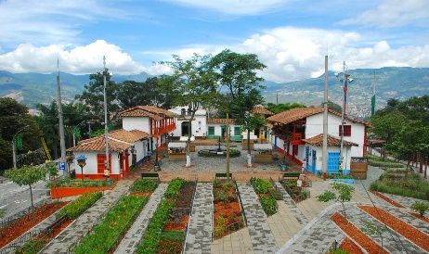 | Pueblito paisa | El Pueblito Paisa es la representación de un típico pueblo antioqueño de comienzos del siglo XX. Fue construido en la cima del Cerro Nutibara el cual tiene una altura de 80m.
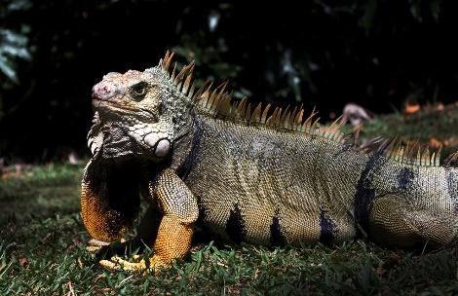 | Jardín Botánico | Nuestra misión es generar, difundir y aplicar conocimientos científicos sobre la diversidad florística de Antioquia y del país en relación con el trópico, contribuyendo a su valoración, conservación, restauración y manejo, con el fin de propiciar el aprovechamiento sostenible y ético de la flora.
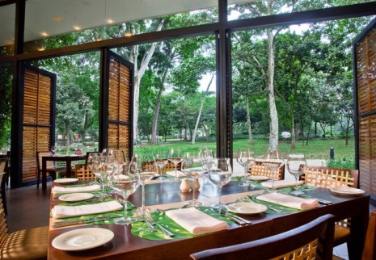 | Almuerzo  Restaurante IN SITU | Ubicado en el Patio de las Azaleas, In Situ es un restaurante operado directamente por el Jardín Botánico de Medellín que cuenta con un espacio de género casual elegante, con una carta tradicional y de autor.
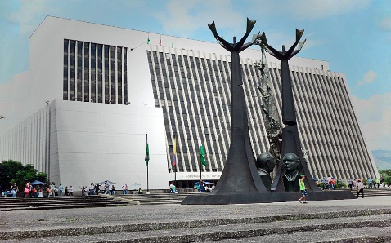 | Gobernación de Antioquia | La gobernación de Antioquia tiene una población de más de 6 millones de personas y es el segundo departamento más competitivo de Colombia.
 | Plaza botero y Museo de Antioquia | La Plaza Botero es un enorme parque enarbolado que alberga 23 monumentales esculturas donadas por Fernando Botero, también se encuentra en esta plaza el Museo de Antioquia

Turismo 2 días en Medellín
City tour Medellín 1 día + El peñol y Guatapé 1dia (Programación)
HORA DE SALIDA: 8:00 a.m.
Por favor estar 15 minutos antes de la hora de salida.
PUNTO DE ENCUENTRO: Parque del Poblado.

► INCLUYE:
- Transporte en vehículo especial de turismo.
- Refrigerio en la mañana
- Visita a los municipios: Nuevo Peñol y Guatapé
- Visita a la piedra del Peñol (incluye tiquete de ascenso,)
- Almuerzo
- Recorrido por las calles de Guatapé, observación de los zócalos en fachadas de edificaciones.
- Recorrido en botes por el embalse.
- Guía acompañante para el recorrido (Bilingüe)

Foto del sitio de turismo | Sitio de Turismo | Descripción
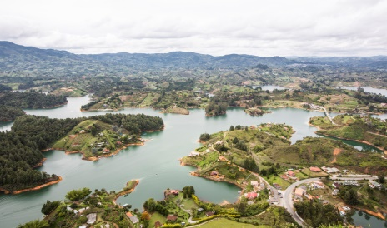 | Embalse Guatapé | Es un embalse colombiano localizado en el oriente de Antioquia de las Empresas Públicas de Medellín.
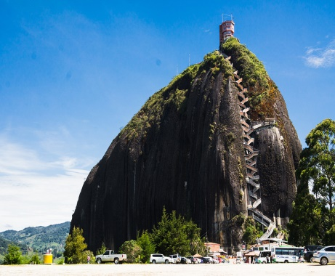 | Piedra del Peñol | Es un monolito de 220 metros de altura localizado en Guatapé.  Esta Piedra es la segunda más grande del Mundo, además en un sitio Turístico por excelencia, visitado por muchas personas a nivel mundial.

Medellín-Bogotá (día 1)
City tour Medellín-Bogotá día 1
► INCLUYE:
- Visita El centro histórico
- Visita a Plaza Bolívar
- Visita al Palacio Nariño
- Visita de la Catedral Primada
- Visita al museo de oro
- Visita al cerro de Monserrate

Foto del sitio de turismo | Sitio de Turismo | Descripción
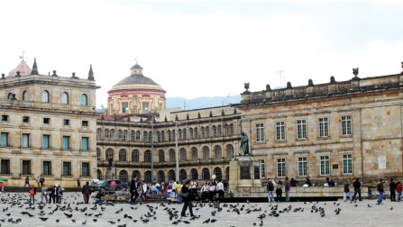 | Centro Histórico | El sector institucional del Centro Histórico, situado en la parte baja de la zona, se caracteriza por agrupar las edificaciones que son sede de los diferentes órganos del gobierno nacional y del Distrito Capital.
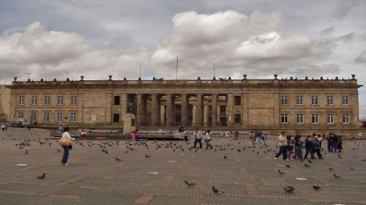 | Plaza Bolívar | Tiene más historia que palomas. Desde su fundación, ha sido llamada de diferentes maneras, en un principio se conoció como La Plaza Mayor, después de la independencia.
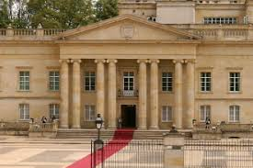 | Palacio Nariño | En la fachada norte del palacio se encuentra la Plaza de Armas, lugar donde se da recibimiento y se brindan honores militares a las más ilustres personalidades que visitan el país
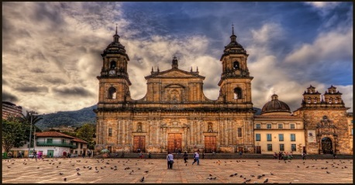 | Catedral Primada de Bogotá | Es una iglesia catedralicia de culto católico consagrada a la Inmaculada Concepción, es un edificio de estilo neoclásico localizado en la Plaza de Bolívar
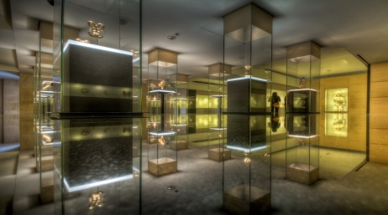 | Museo de Oro | En este lugar es posible admirar exquisitas piezas en oro como pectorales, máscaras, poporos, colgantes, brazaletes, collares, recipientes y cientos de figuras de notable calidad.
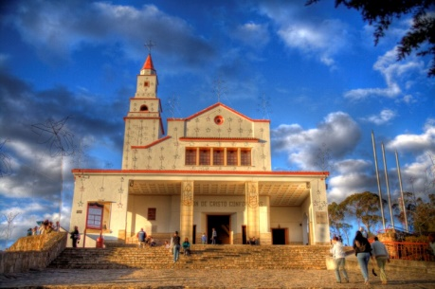 | Cerro Monserrate | Monserrate tiene una altitud de 3152 msnm y se ubica sobre la cordillera oriental. Los cerros de Bogotá, de origen metamórfico, tienen más de 10.000 años de antigüedad, en lo que se refiere al aspecto geológico.

Medellín-Bogotá (día 2)
City tour Medellín-Bogotá día 2 Guatavita+ Zipaquirá.
► INCLUYE:
- Visita Guatavita (lago)
- Visita a la catedral de sal de Zipaquirá.

Foto del sitio de turismo | Sitio de Turismo | Descripción
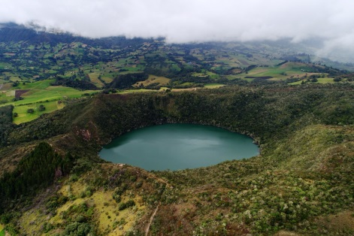 | Guatavita | El lago presenta una cubeta con una forma cónica, bajo desarrollo del perímetro, profundidad máxima de 30 m y profundidad relativa de 7,9%. La forma del lago promueve una estratificación térmica que se mantiene durante ocho meses del año.
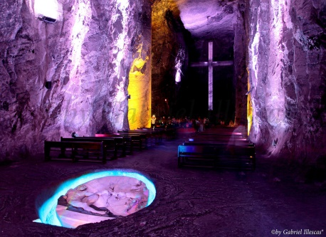 | Catedral de sal de Zipaquirá | Es un recinto construido en el interior de las minas de sal de Zipaquirá, Área Metropolitana de Bogotá. Es más como un museo que como un verdadero templo catedralicio pues no es la sede de ningún prelado.

Medellín- Cartagena (día 1)
City tour Medellín-Cartagena día 1
► INCLUYE:
- Ciudad Amurallada
- Parque Simón Bolívar
- Palacio de la Inquisición
- Iglesia de san pedro Claver
- Cerro de la popa

Foto del sitio de turismo | Sitio de Turismo | Descripción
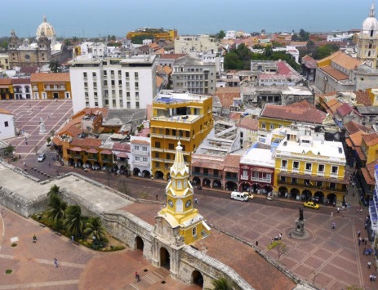 | Ciudad Amurallada | La Ciudad Amurallada es el centro histórico de la ciudad de Cartagena de Indias y ha sido declarado tanto patrimonio nacional de Colombia como Patrimonio de la Humanidad. Aquí vivían los nobles y las personas importantes en la época de la Colonia.
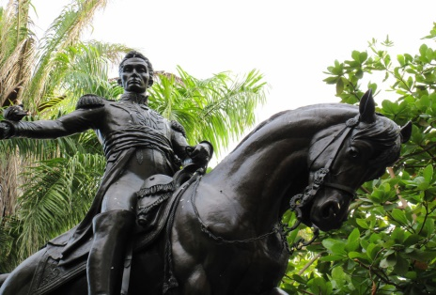 | Parque Simón Bolívar | el parque de Bolívar está adornado con árboles majestuosos y con una altura sorprendente. Fuentes de agua aportan una gran frescura a los urbanícolas y a los visitantes para basarse en recipientes en piedras retoñados.
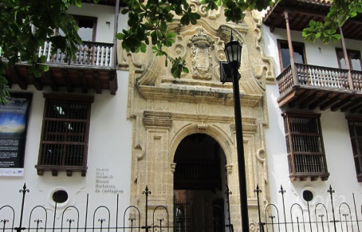 | Palacio de la Inquisición | Este edificio es considerado una de las más significativas casas de la colonia del siglo XVIII. Se distribuyen en su interior lo que en su momento fueron cárceles y cámaras de tortura.
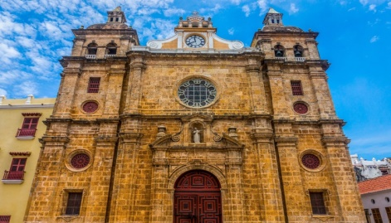 | Iglesia de san pedro Claver | El templo hace parte de un conjunto de edificios religiosos que se complementa con el Claustro de San Pedro Claver y el museo arqueológico.
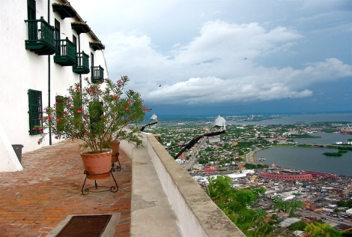 | Cerro de la Popa | La mejor panorámica de Cartagena se obtiene desde el convento de La Candelaria, situado en la cima del cerro de La Popa, que debe su nombre a la similitud que los navegantes encontraron en él con la parte posterior de una embarcación.

Medellín- Cartagena (día 2)
City tour Medellín-Cartagena día 2
► INCLUYE:
- Visita al Castillo San Felipe
- Visita a la Isla del pirata

Foto del sitio de turismo | Sitio de Turismo | Descripción
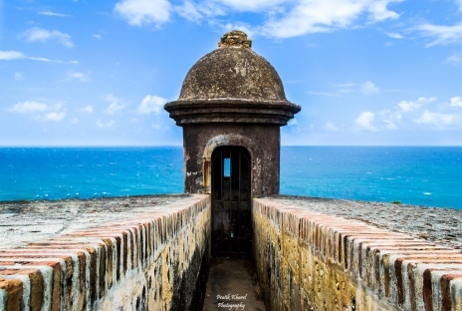 | Castillo San Felipe | Está situado sobre un cerro llamado San Lázaro y fue construido en 1657 durante la época colonial española. Sufrió constantes ataques por parte de los ingleses y franceses, siendo el comandante francés Barón de Pointis quien tomara el castillo a mediados de 1697.
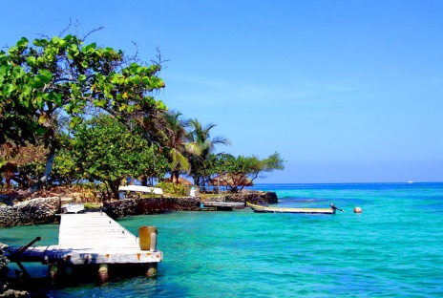 | Isla del Pirata | Hace parte del archipiélago y parque natural de las Islas del Rosario. Tiene un área de 7.500 m2 donde los visitantes se desconectan del mundo mientras toman el sol en la playa o caminan entre cocoteros.

Medellín- Eje Cafetero (día 1)
City tour Medellín-Eje Cafetero día 1
► INCLUYE:
- Visita al Parque Nacional del Café
- Visita al Parque Panaca
- Visita a los termales Santa Rosa de Cabal

Foto del sitio de turismo | Sitio de Turismo | Descripción
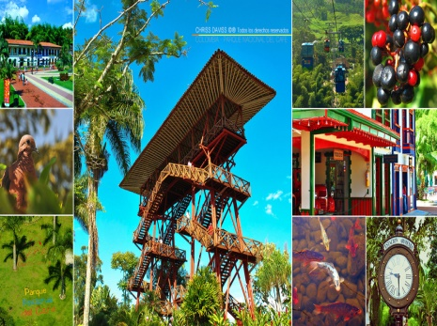 | Parque Nacional del Café | El Parque Nacional del Café es un ambiente natural, divertido y seguro; creado para rendir un homenaje al desarrollo que genera el café
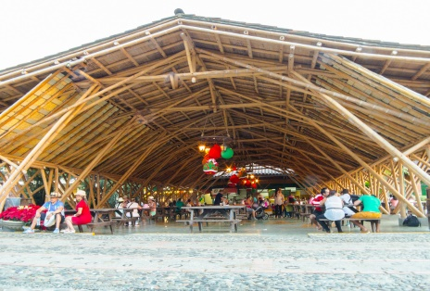 | Parque Panaca | Es el primer parque temático agropecuario en el mundo, ofrece varios shows, estaciones temáticas y una colección de zoología doméstica
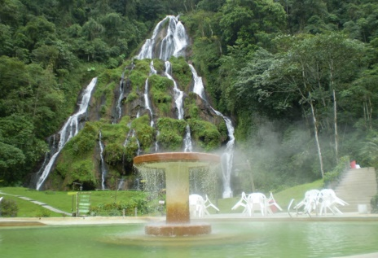 | Termales Santa Rosa de Cabal | Consta de dos hermosos lugares ubicados en medio de las montañas del Paisaje Cultural Cafetero, teniendo la posibilidad de interactuar con cascadas de aguas telúricas, flora y fauna típica de la región.

